1. Resumen avance Proyecto APT
A continuación, encontrarás distintos campos que deberás completar con la información solicitada.
Resumen de avance proyecto APT | Hasta la fecha, el proyecto ha avanzado principalmente en su fase de documentación y análisis, y ha iniciado la etapa de desarrollo.  En la fase de documentación se levantaron los requerimientos del sistema de gestión clínica para el área de matronería del programa materno-infantil de un CESFAM, a partir del contacto directo con matronas en ejercicio. Como resultado se definió una tabla de 28 requerimientos (23 funcionales y 5 no funcionales) y 16 casos de uso, de los cuales 11 corresponden a mantenedores y 6 a procesos de negocio. También se elaboró la planificación del proyecto, que incluye la EDT con la estimación de costos, y se están modelando los diagramas de actividad de los casos de uso.  En cuanto al desarrollo, se inició la construcción del sistema con arquitectura en capas. Hasta ahora se ha trabajado en módulos o funcionalidades iniciadas, por ejemplo: autenticación por roles, mantenedores, estructura base del proyecto, base de datos
Objetivos | Los objetivos no han sido ajustados
Metodología | El proyecto se abordará mediante un enfoque clásico incremental, combinando la estructura de fases tradicionales para la gestión y documentación formal (reflejada en la Carta Gantt), junto con prácticas de desarrollo ágil para la construcción del software, es decir enfoque Hibrido
Evidencias de avance | - Acta constitución proyecto  - Planilla de Requerimientos  - Carta Gantt/RoadMap dependiendo de la metodología  - EDT- Costos  - Documento ERS  - Documento Caso uso extendido  - Mockups del sistema completo  - Documento Arquitectura (DAS)  - Documento processo de negócio (TO-BE)  - Matriz Raci  - Matriz de Riesgo  - Diccionario de Datos  - Matriz Control de Cambios  Evidencias

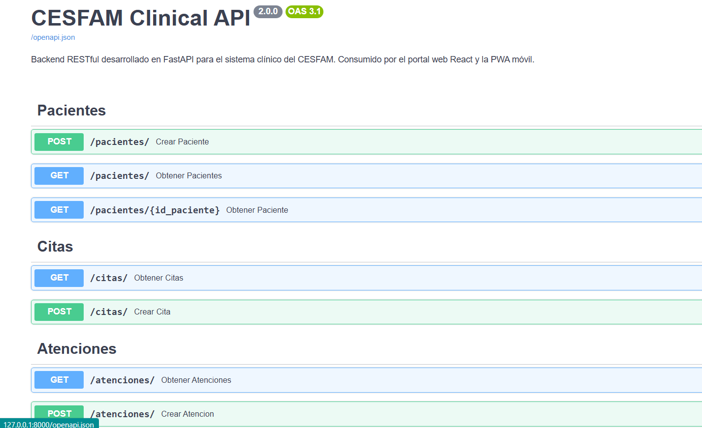
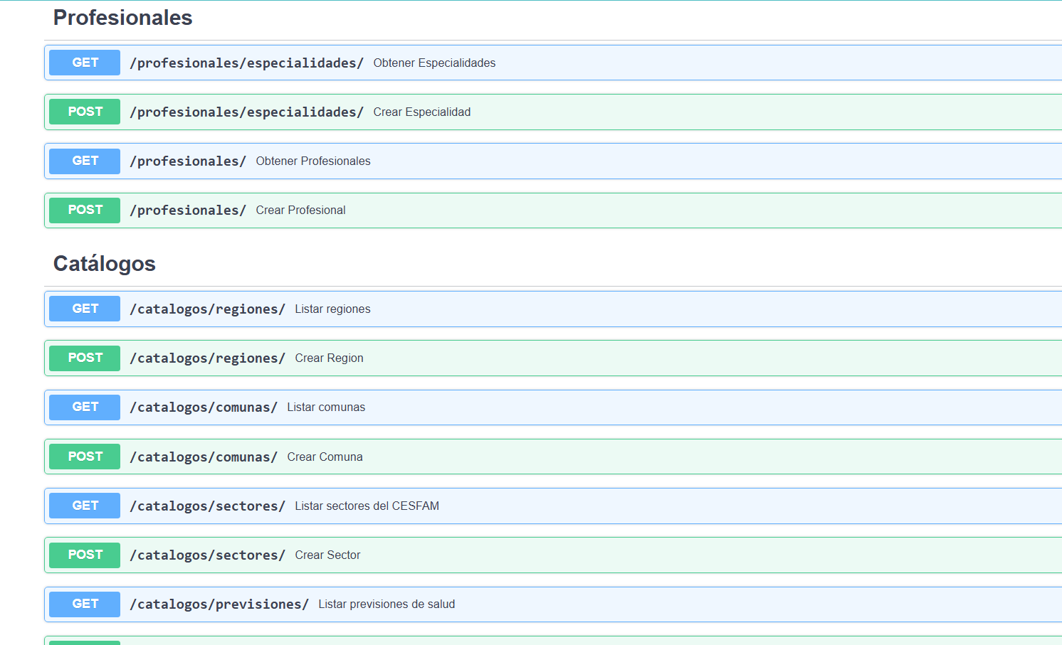
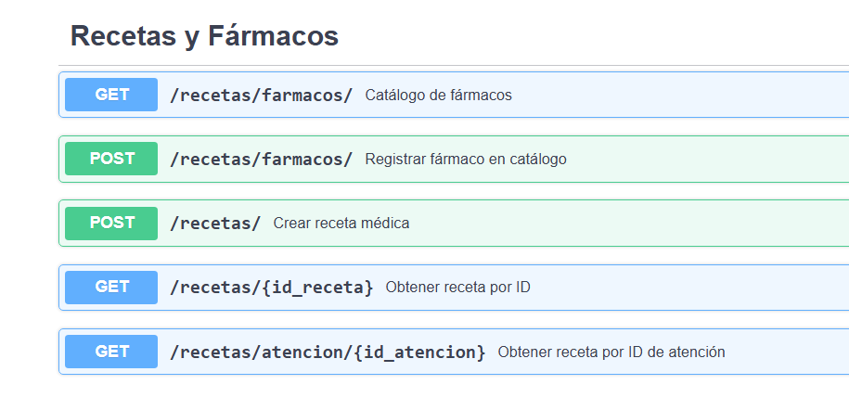
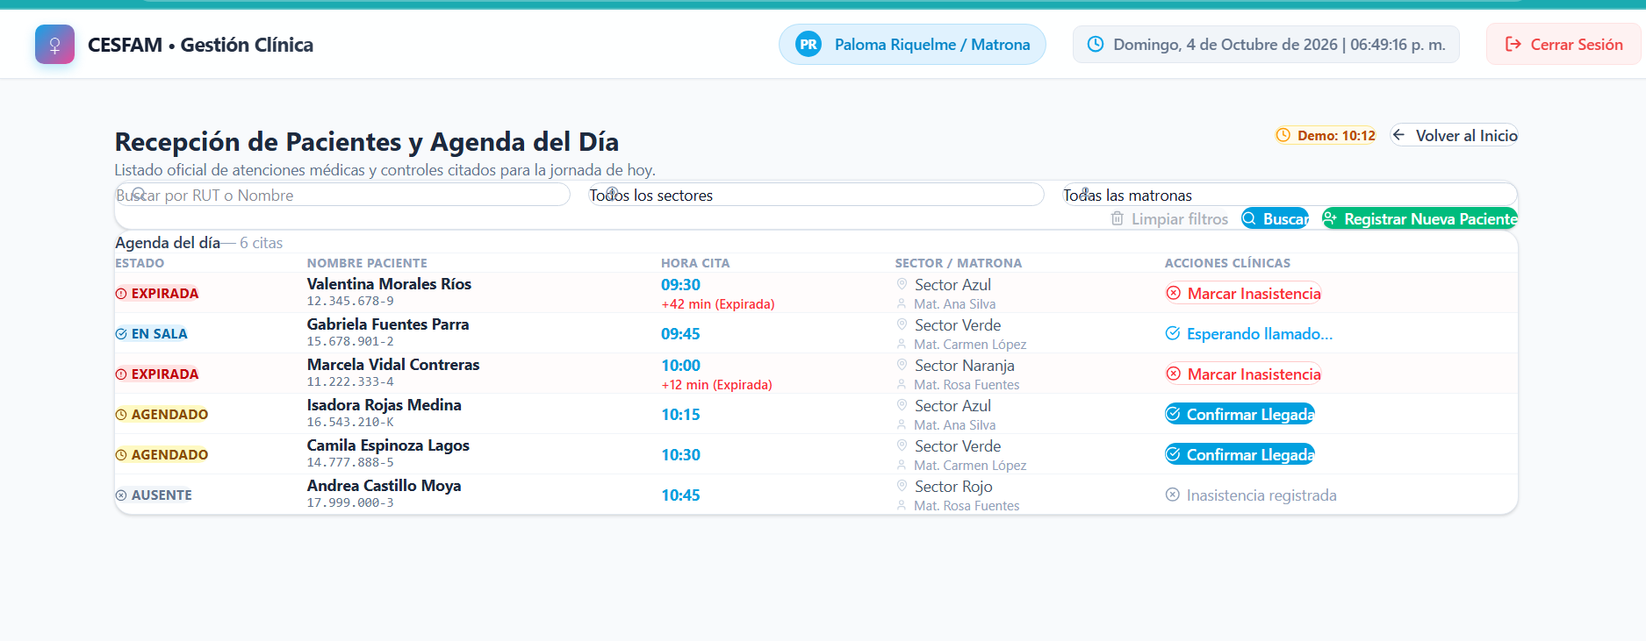
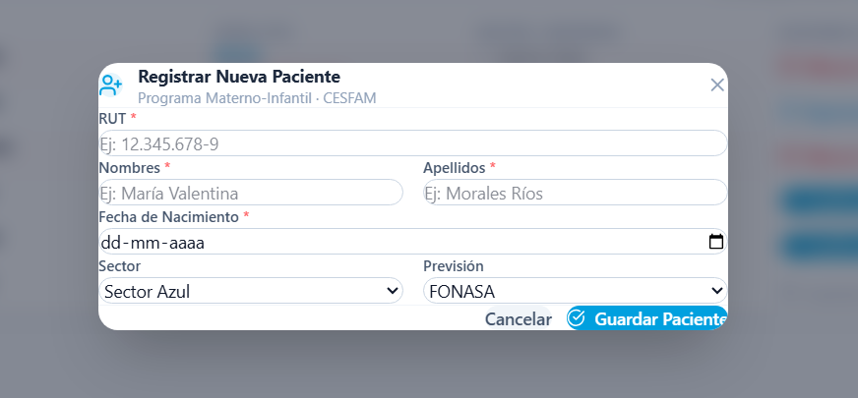

2. Monitoreo del Plan de Trabajo
Examina cuidadosamente tu plan de trabajo, enfocándote especialmente en la columna de estado de avance y ajustes.

Plan de trabajo
Competencia o unidades de competencia | Actividades | Recursos | Duración de la actividad | Responsable | Observaciones | Estado avance | Ajuste
Competencia de análisis y levantamiento de requisitos | Levantamiento de requerimientos con matronas en ejercicio | Reuniones con matronas, documentación del flujo actual, Rayen como referencia | 2 Semanas | Diego Munoz | N/A | Completado | Sin ajuste
Competencia de análisis y diseño de software | Definición de requerimiento y casos de uso | Documentación del proyecto, Word/Excel | 1 Semanas | Roberto Roman | N/A | Completado | Sin ajuste
Competencias de modelado | Diagrama de actividades de los casos de uso | Modelio | 5 Días | Roberto Roman | Gran cantidad de diagramas que se repiten | Completado | Modificación de requerimientos
Competencia de gestión de proyecto | Planificación y estimación de costo (EDT) | Excel | 1 Semana | Diego munoz | N/A | Completado | Sin ajuste
Competencia de base de datos | Diseño de modelos de bases de datos | Data modeler, Sql Developer, Draw.io | 2 Semanas | Juan Pablo, diego munoz | N/A | Completado | Sin ajuste
Competencia de desarrollo | Desarrollo de la aplicación | React, entre otros | 6 Semanas | Juan Pablo | N/A | En curso | Sin ajuste
Competencia de calidad de software | Pruebas del sistema | Postman, Excel, Selenium | 4 Semana | Roberto Roman | Se buscará automatizar un flujo | No iniciado | Sin ajuste

3. Ajustes del Plan de Trabajo
Examina cuidadosamente tu plan de trabajo, enfocándote especialmente en la columna de estado de avance y ajustes.
Actividades ajustadas o eliminadas:
Actividades ajustadas o eliminadas:
- Ajuste Realizado: No se eliminaron actividades ni se redujo el alcance funcional del proyecto. El único ajuste técnico aplicado correspondió a la reestructuración y simplificación de la matriz de requerimientos y casos de uso.
- Ausencia de otros ajustes: No se requirieron ajustes en los plazos ni en el presupuesto, debido a que el cronograma y la estimación de esfuerzo en Horas Hombre (EDT) han demostrado ser altamente realistas y adecuados a la capacidad de trabajo del equipo.

Actividades que no has iniciado o están retrasadas:
Actividades ajustadas o eliminadas:
- Ajuste Realizado: No se eliminaron actividades ni se redujo el alcance funcional del proyecto. El único ajuste técnico aplicado correspondió a la reestructuración y simplificación de la matriz de requerimientos y casos de uso.
- Ausencia de otros ajustes: No se requirieron ajustes en los plazos ni en el presupuesto, debido a que el cronograma y la estimación de esfuerzo en Horas Hombre (EDT) han demostrado ser altamente realistas y adecuados a la capacidad de trabajo del equipo.
Actividades que no se han iniciado o están retrasadas:
- Estado de Cumplimiento: No existen actividades retrasadas a la fecha. Las fases de Levantamiento, Análisis, Diseño, Modelado de BD y EDT se completaron al 100% dentro de los plazos estipulados. La fase de Desarrollo de la Aplicación se encuentra en curso conforme a la planificación.
Estrategias para Mantener el Cumplimiento:
- Continuar con el desarrollo modular iterativo por capas.
- Aplicar pruebas unitarias en paralelo al desarrollo del backend (mediante Postman) para que, al llegar a la fase oficial de QA, el sistema cuente con una tasa de fallas mínima y se pueda automatizar el flujo sin sobretiempos.

